Sofía Belen López No. 1104822

TS de programación

TAREA 7 y ACTIVIDAD 5

TAREA 7

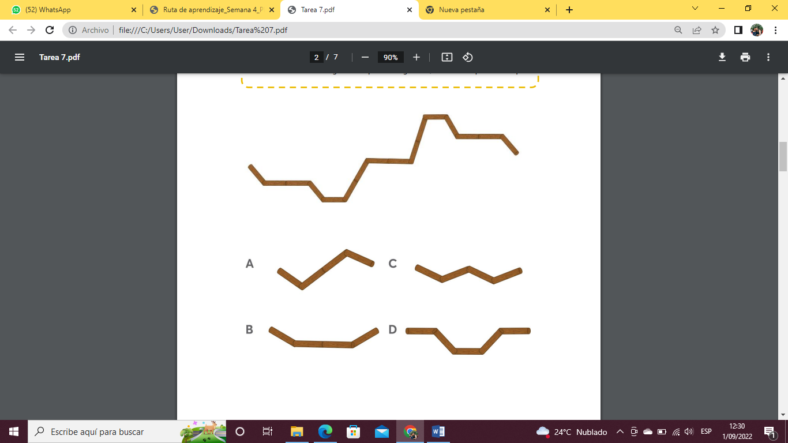

ACTIVIDAD 5

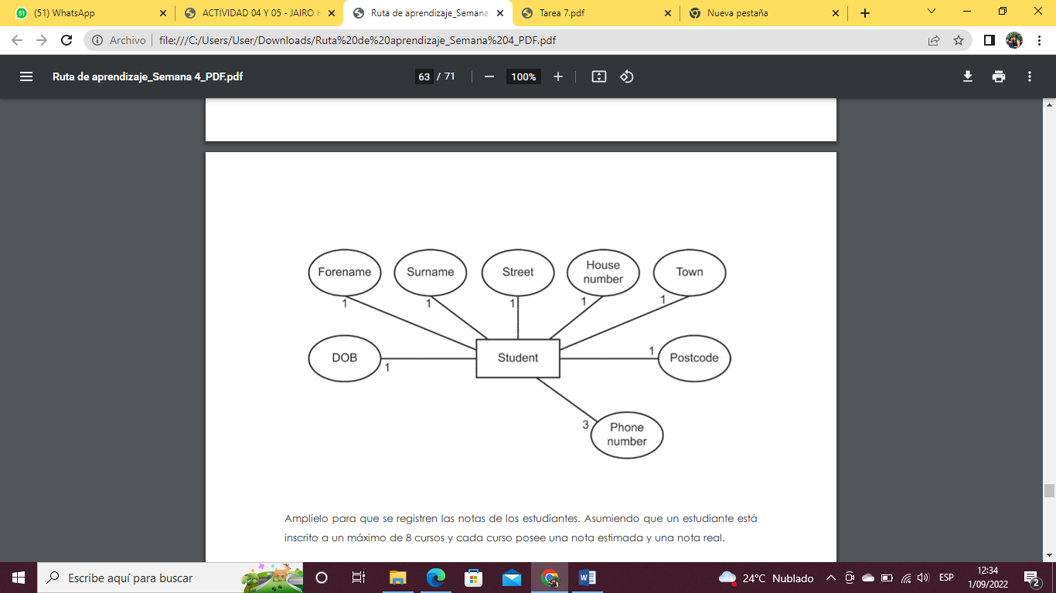

Nota estimada 1

Nota real 1

Cursos asignados 8